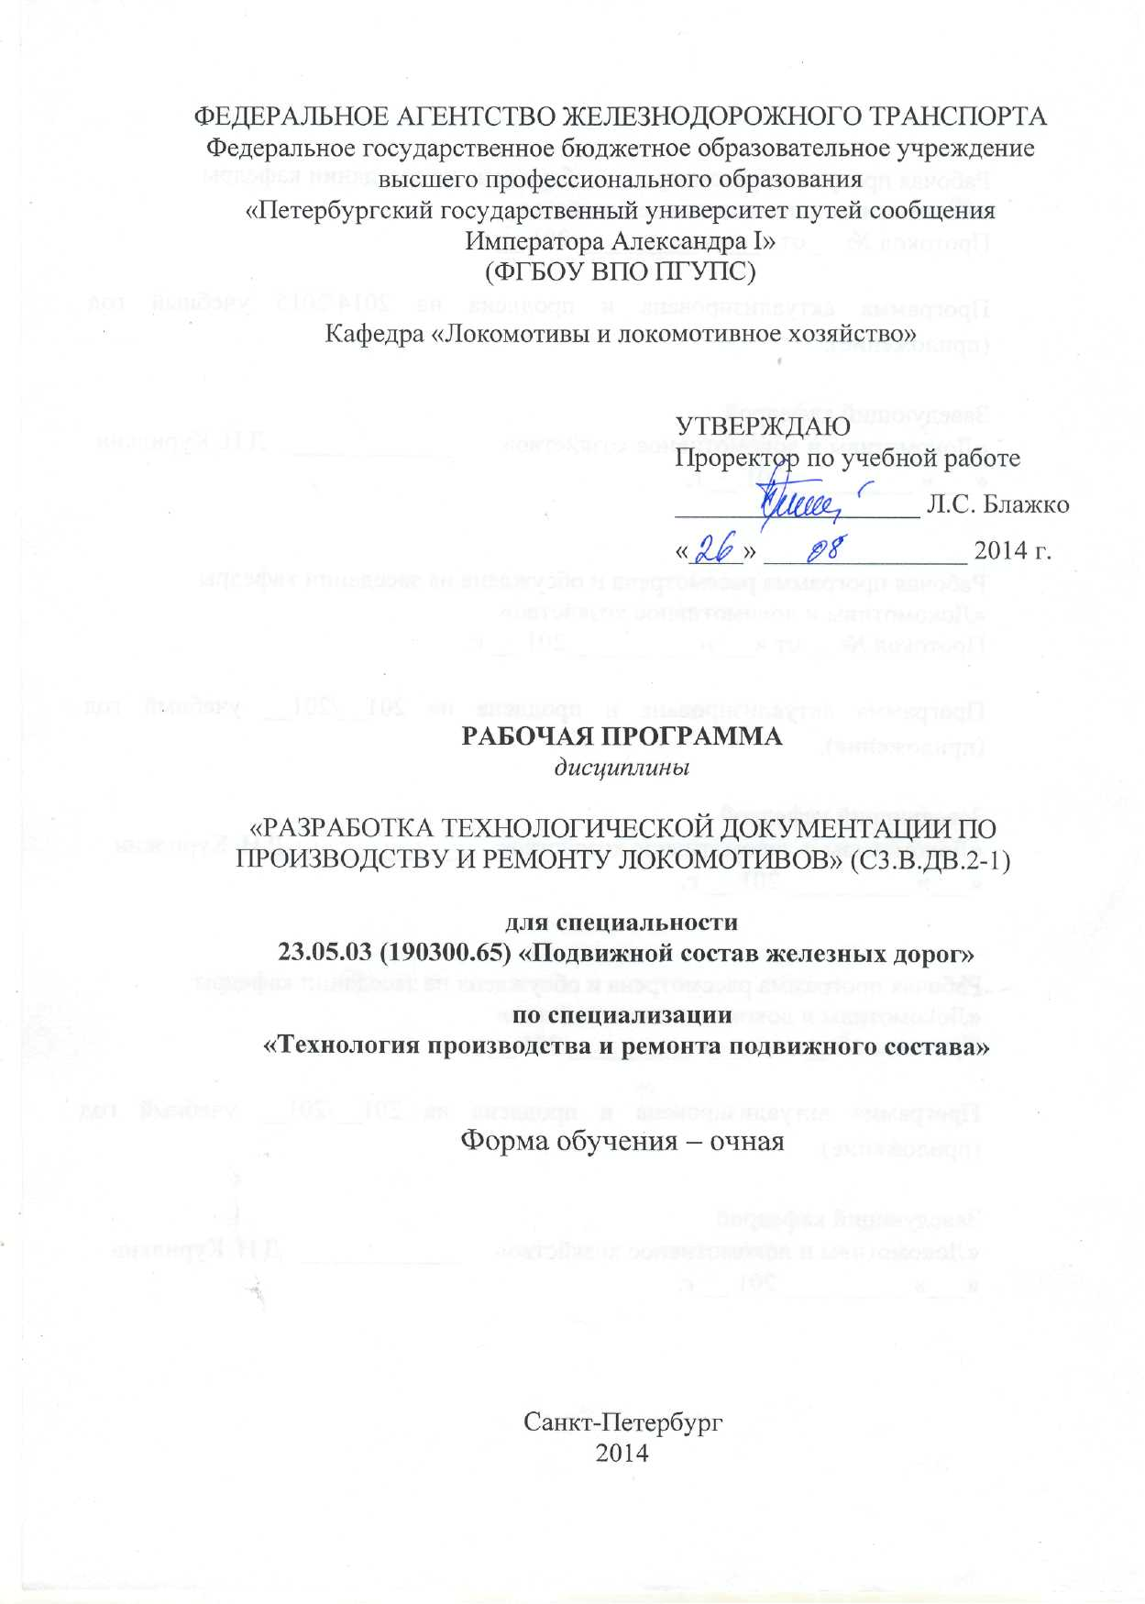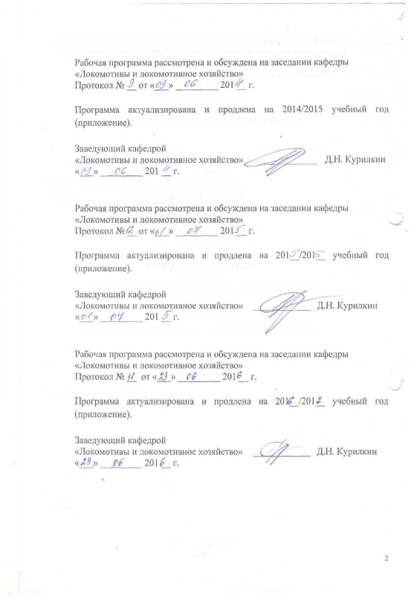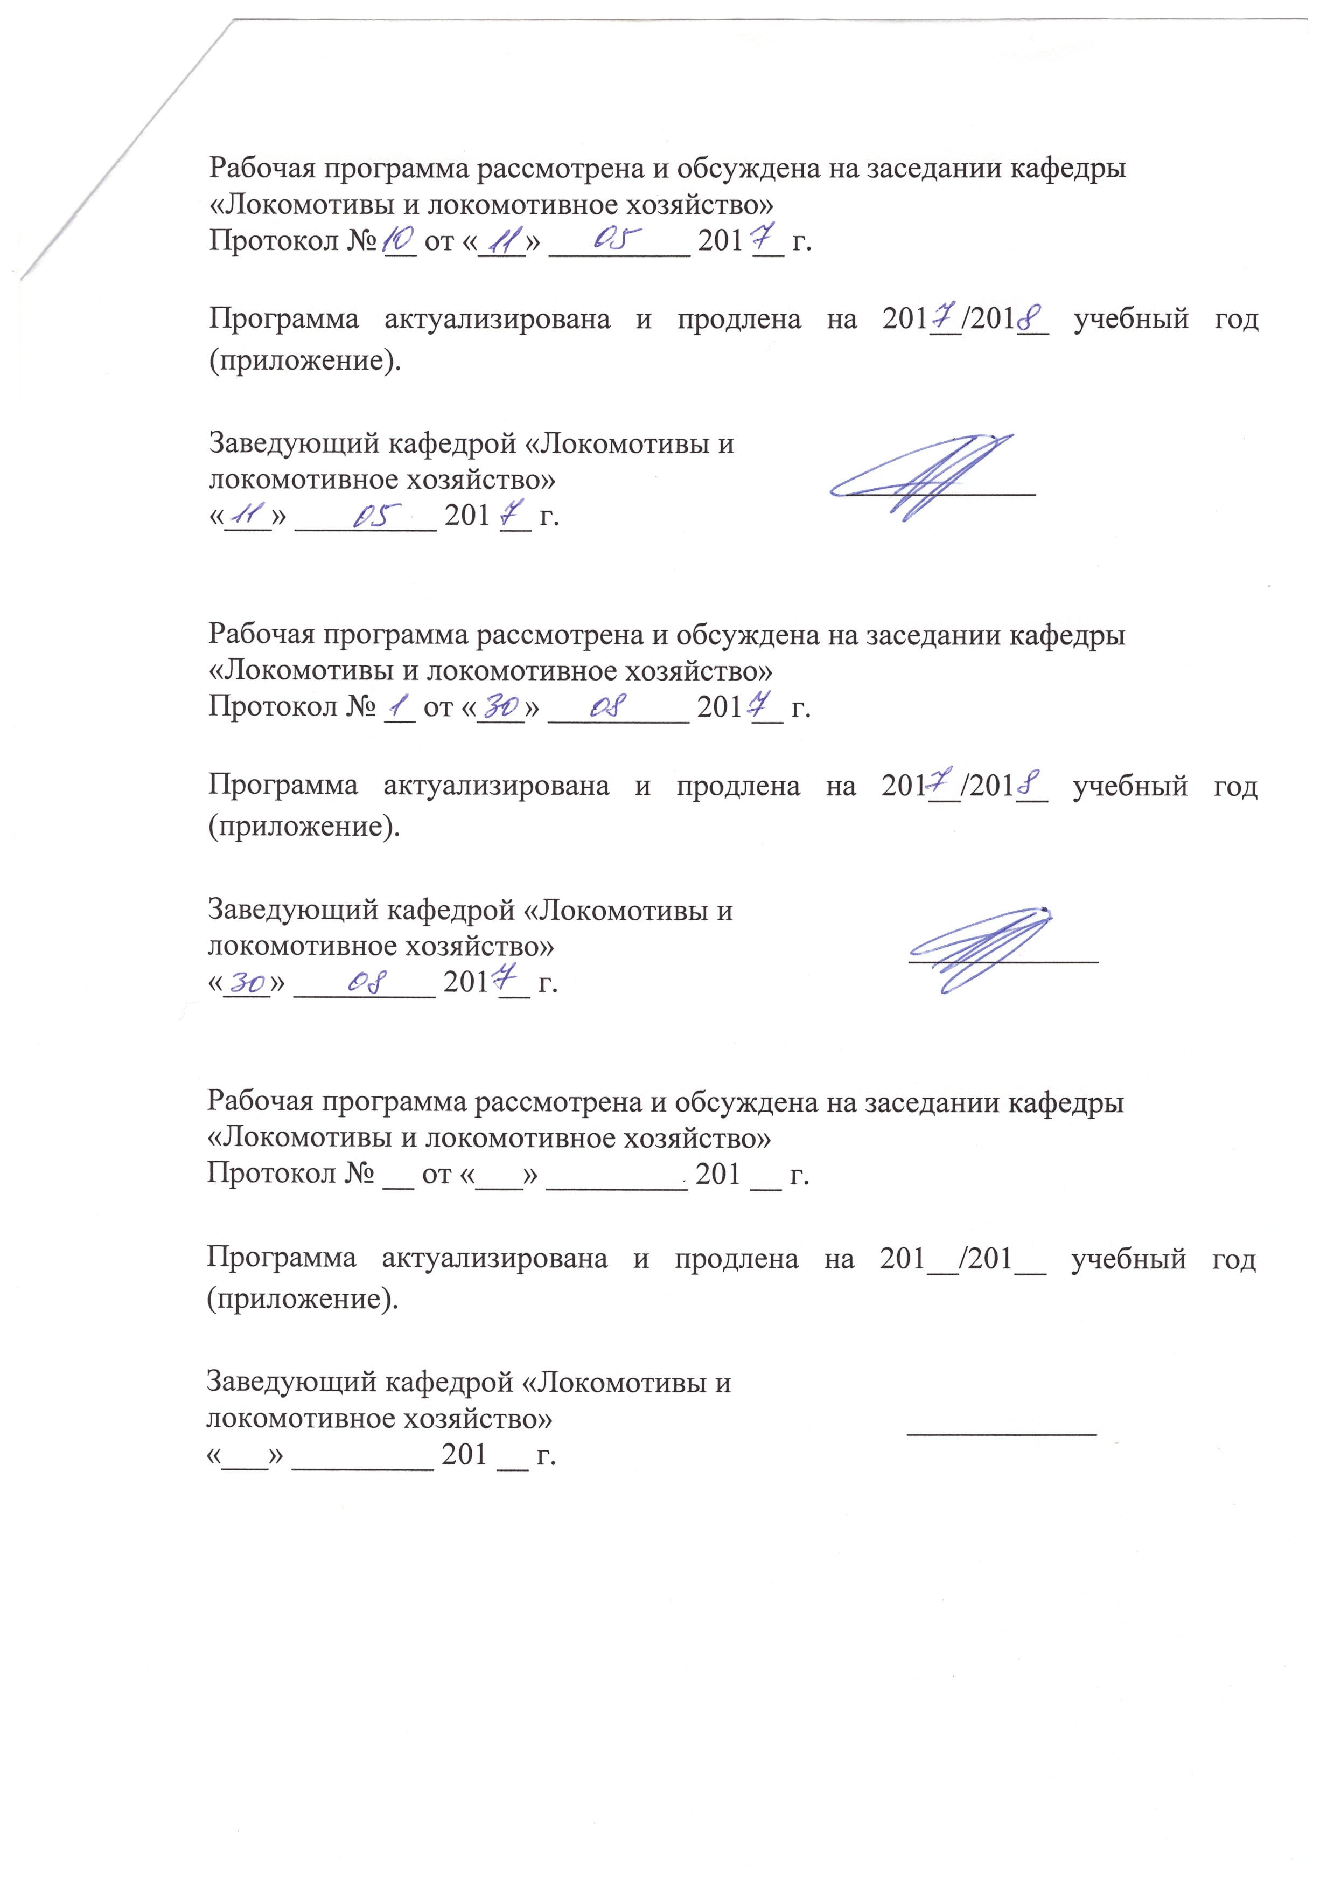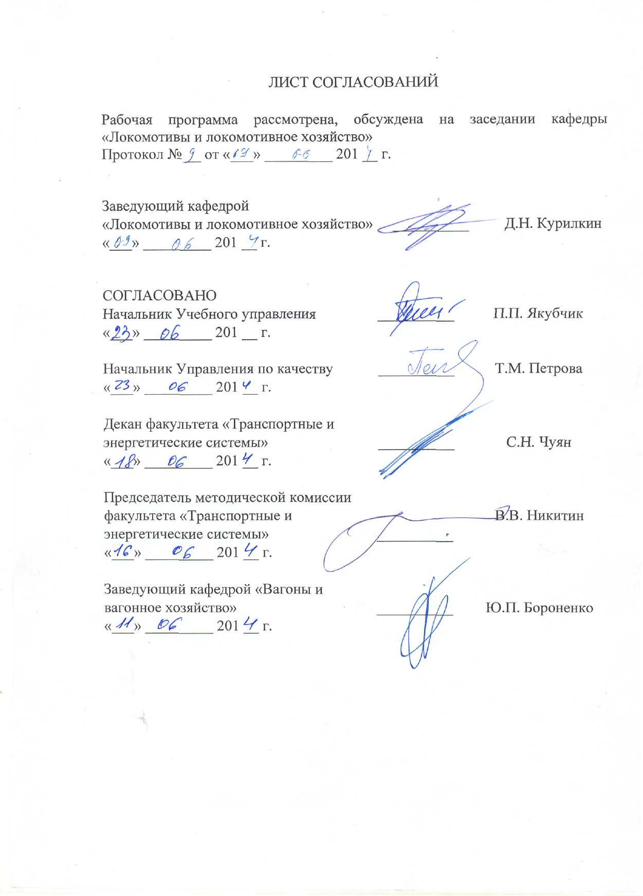

## **1. Цели и задачи дисциплины**

Рабочая программа составлена в соответствии с ФГОС, утвержденным «17» января 2011 г., приказ № 71 по специальности 23.05.03 (190300.65) «Подвижной состав железных дорог», специализация «Технология производства и ремонта подвижного состава» по дисциплине «Разработка технологической документации по производству и ремонту локомотивов».

Целью освоения дисциплины «Разработка технологической документации по производству и ремонту локомотивов» является приобретение знаний, умений и навыков для обеспечения высокого качества производства и ремонта локомотивов и включает в себя проектирование и внедрение передовых и прогрессивных технологических процессов контроль технологичности ремонтируемых изделий, выбор способа восстановления размеров.

Для достижения поставленной цели решаются следующие задачи:

- изучение специалистами требований стандартов ЕСТД;

- умение выбора состава и комплектности форм документов применительно к условиям производства и составу решаемых задач в области технологической подготовки;

- умение разработки типовых примеров оформления технологической документации, применительно к методам изготовления или ремонта и типам производств.

**2. Перечень планируемых результатов обучения по дисциплине, соотнесенных с планируемыми результатами освоения основной образовательной программы**

В результате освоения дисциплины обучающийся должен:

знать:

–з**нать** технологические процессы и оборудование предприятий по производству и ремонту подвижного состава; методы восстановления подвижного состава и его частей; методы выбора и расчета оборудования; защитные покрытия подвижного состава и его деталей.

–**уметь** разрабатывать технологические процессы производства и ремонта узлов и деталей подвижного состава; выбирать необходимое оборудование и средства технического оснащения, выполнять расчеты технологических режимов с учетом нравственных, требований безопасности, экономики, последствий реализации проектов для окружающей среды и использованием информационных технологий.

–**владеть** методами разработки и организации выполнения технологической документации для процессов производства и ремонта подвижного состава с учетом требований экономики и стратегии развития железнодорожного транспорта; методами приемки подвижного состава после производства или ремонта. Процесс изучения дисциплины направлен на формирование следующих **профессиональных компетенций**: **ПК-16:** пониманием устройства и взаимодействия узлов и деталей подвижного состава; владением техническими условиями и требованиями, предъявляемыми к подвижному составу при выпуске после ремонта; владением теорией движения поезда, методами реализации сил тяги и торможения, методами нормирования расхода энергоресурсов на тягу поездов; владением технологиями тяговых расчетов, методами обеспечения безопасности движения поездов при отказе тормозного и другого оборудования подвижного состава; владением методами расчета потребного количества тормозов, расчетной силы нажатия, длины тормозного пути; умением проводить испытания подвижного состава и его узлов, осуществлять разбор и анализ состояния безопасности движения ; **ПК-32:** готовностью к организации проектирования подвижного состава; умением разрабатывать кинематические схемы машин и механизмов, определять параметры их силовых приводов, подбирать электрические машины для типовых механизмов и машин, обосновывать выбор типовых передаточных механизмов к конкретным машинам; владением основами механики и методами выбора мощности, элементной базы и режима работы электропривода технологических установок; владением технологиями разработки конструкторской документации, эскизных, технических и рабочих проектов элементов подвижного состава и машин, нормативно-технических документов с использованием компьютерных технологий.

**3. Место дисциплины в структуре основной образовательной программы.**

Дисциплина «Разработка технологической документации по производству и ремонту локомотивов**»** (С3.В.ДВ.2-1) относится к базовой части профессионального цикла и является дисциплиной по выбору для специализации «Технология производства и ремонта подвижного состава». Для ее изучения требуется предварительное освоение следующих дисциплин: - «Эксплуатация и техническое обслуживание подвижного состава» (С3.Б.24); -- -«Станочное оборудование и оснастка» (С3.Б.27). Дисциплина «Разработка технологической документации по производству и ремонту локомотивов**»** (С3.В.ДВ.2-1) служит основой для изучения следующих дисциплин: - «Научно-исследовательская работа» (С5.Н); - «Производственная практика» (С5.П); - «Преддипломная практика» (С5.П) - «Итоговая государственная аттестация» (С6).

**4. Объем дисциплины и виды учебной работы**

Для очной формы обучения:

|  |  |  |
| --- | --- | --- |
| **Вид учебной работы** | **Всего часов** | **Семестр** |
| **8** |
| Аудиторные занятия (всего)  В том числе:   * лекции (Л) * практические занятия (ПЗ) * лабораторные работы (ЛР) * контроль самостоятельной работы (КСР) | 40  18  -  18  4 | 40  18  -  18  4 |
| Самостоятельная работа (СРС) (всего) | 32 | 32 |
| Подготовка к экзамену | - | - |
| Форма контроля знаний | зачет | зачет |
| Общая трудоемкость: час / з.е. | 72/2 | 72/2 |
| Количество часов в интерактивной форме | 18 | 18 |

**5. Содержание и структура дисциплины**

5.1 Содержание дисциплины

|  |  |  |
| --- | --- | --- |
| № п/п | Наименование раздела  дисциплины | Содержание раздела |
| 1 | Введение. Техническая подготовка ремонтного производства: конструкторская и технологическая подготовка. Разработка технологического процесса ремонта тягового подвижного состава | Требования к конструкторской подготовке производства, включая порядок учета регистрации и хранения документации.  Требования к технологической подготовке: обеспечить высокое качество ремонта ТПС с наименьшими затратами, сокращение времени простоя в ремонте включая в себя проектирование и внедрение передовых и прогрессивных технологий ремонта.  Технологическая сложность ремонта локомотивов, высокие требования к их работоспособности и ресурсу, приводят к резкому возрастанию объема технологической подготовки ремонтного производства. Использование последних научно-технических достижений в процессе технической подготовки ремонтного производства, инновационной политики на технологическое обновление. |
| 2 | Существующие системы разработки технологических процессов. | Базовый элемент технологической подготовки ремонтного производства (ТПРП) - разработка технологического процесса ремонта. Особое значение отводится технологической документации.  Система ЕСТД и ее недостатки для использования на локомотиворемонтных предприятиях без доработок с учетом специфики производства.  Создание комплекса руководящих документов   при разработке системы технологической документации в локомотивном хозяйстве |
| 3 | Единая система составления технологической документации для организации технического обслуживания и ремонта локомотивов. | Большой объем информации сегодняшняя особенность технологической документации, которая имеется при технологической подготовке и управлении производством.  Комплекс регламентированных процедур при разработке технологического процесса ремонта тягового подвижного состава. Анализ и выявление таких процедур, относящихся к технологической документации, построение графической информационной модели.  Система разработки и составления технологической документации: анализ износов и дефектов деталей группирования их по технологическим признакам, выбор способов устранения дефектов; разработка технологических этапов восстановления, определение количества и содержания вариантов технологических маршрутов; проектирование операций, входящих в технологические этапы, и расчет норм времени на их выполнение; вычисление поправочных коэффициентов, учитывающих неполное выполнение операций, входящих в технологический этап; составление поэтапных маршрутных технологических карт. |
| 4 | Типовой перечень необходимой технологической документации и типовых технологических карт для организации технического обслуживания и ремонта локомотивов в условиях депо. | Унифицированные формы документов Технологические документы, их форматы и формы при описании технологических процессов на ремонтных предприятиях локомотивного хозяйства. Маршрутные карты, карты эскизов и технологические инструкции основные технологические документы при ремонте и техническом обслуживании локомотивов. Комплектность технологической документации при организации технического обслуживания и ремонта локомотивов в условиях депо: 1.Титульный лист; 2. Ведомость технологической документации; 3. Карты технологического процесса; 4. Карты эскизов;  5. Инструкции по технике безопасности. |
| 5 | Организация технологической подготовки производства, организация перехода на выпуск новой продукции и ее формы. | Подготовка производства – это обеспечение технической, организационной, социально-экономической готовности служб и средств предприятия к выполнению производственных процессов выпуска необходимой номенклатуры и количества продукции с оптимальными технико-экономическими и ценовыми параметрами.  Три основных метода перехода на выпуск новых изделий: последовательный, параллельный и параллельно-пос­ледовательный.  При *последовательном методе* переход на выпуск машины новой конструкции осуществляется путем остановки всех производственных цехов предприятия Характерны значи­тельные экономические потери, определяемые временным пре­кращением выпуска.*.*  При *параллельном методе*  осваивается новая конструк­ция машины на площадях, используемых лишь в период отладки производства, или на новых площадях, которые впоследствии становятся ос­новными производственными площадями.  При *параллельно-последовательном методе* процесс освое­ния выпуска новой машины делится на несколько этапов. |

5.2 Разделы дисциплины и виды занятий

|  |  |  |  |  |  |  |
| --- | --- | --- | --- | --- | --- | --- |
| **№** | **Наименование разделов дисциплины** | **Л** | **ПЗ** | **ЛР** | **СРС** | **Всего** |
| **1** | **2** | **3** | **4** | **5** | **6** | **7** |
| 1 | Введение. Техническая подготовка ремонтного производства: конструкторская и технологическая подготовка. Разработка технологического процесса ремонта тягового подвижного состава | 2 | - | - | 4 | 6 |
| 2 | Существующие системы разработки технологических процессов. | 4 | - | - | 6 | 10 |
| 3 | Единая система составления технологической документации для организации технического обслуживания и ремонта локомотивов. | 4 | - | 4 | 6 | 14 |
| 4 | Типовой перечень необходимой технологической документации и типовых технологических карт для организации технического обслуживания и ремонта локомотивов в условиях депо. | 4 | - | 10 | 8 | 22 |
| 5 | Организация технологической подготовки производства, организация перехода на выпуск новой продукции и ее формы.    ИТОГО: | 4  18 | - | 4  18 | 8  32 | 16  68 |

**6. Перечень учебно-методического обеспечения для самостоятельной работы обучающихся по дисциплине**

|  |  |  |
| --- | --- | --- |
| **№**  **п/п** | **Наименование раздела** | **Перечень учебно-методического обеспечения** |
| 1 | Введение. Техническая подготовка ремонтного производства: конструкторская и технологическая подготовка. Разработка технологического процесса ремонта тягового подвижного состава | 1. Шантаренко С.Г. Технологическая документация – базовый элемент организации ремонтного производства в локомотивном депо. – М. 2006г. 165 стр.  2. Лобода Е.А. Единая система технологической документации М. Издательство стандартов. 1992. 325 стр. Васильев Н.Г. 3.Оформление технологической документации при курсовом и дипломном проектировании по технологии машиностроения. Метод. Пособие. Омск. 1993г. 28стр. |
| 2 | Существующие системы разработки технологических процессов. |
| 3 | Единая система составления технологической документации для организации технического обслуживания и ремонта локомотивов. |
| 4 | Типовой перечень необходимой технологической документации и типовых технологических карт для организации технического обслуживания и ремонта локомотивов в условиях депо. |
| 5 | Организация технологической подготовки производства, организация перехода на выпуск новой продукции и ее формы. |

**7.Фонд оценочных средств для проведения текущего контроля успеваемости и промежуточной аттестации обучающихся по дисциплине**

Фонд оценочных средств по дисциплине «Разработка технологической документации по производству и ремонту локомотивов**»** (С3.В.ДВ.2-1) является неотъемлемой частью рабочей программы и представлен отдельным документом, рассмотренным на заседании кафедры «Локомотивы и локомотивное хозяйство» и утвержденным заведующим кафедрой.

**8. Учебно-методическое и информационное обеспечение дисциплины**

Все обучающиеся имеют доступ к электронным учебно-методическим комплексам (ЭУМК) по изучаемой дисциплине согласно персональным логинам и паролям.

Каждый обучающийся обеспечен доступом к электронно-библиотечной системе (ЭБС) через сайт Научно-технической библиотеки Университета http://library.pgups.ru/, содержащей основные издания по изучаемой дисциплине.

ЭБС обеспечивает возможность индивидуального доступа для каждого обучающегося из любой точки, в которой имеется доступ к сети Интернет.

8.1 Перечень основной учебной литературы, необходимой для освоения дисциплины:

1. Шантаренко С.Г. Технологическая документация – базовый элемент организации ремонтного производства в локомотивном депо. – М.; компания спутник 2006г. 165 стр.

2. Сысоев А., Сысоев С. Технология машиностроения. Проектирование технологических процессов. Изд. Лань 2011г.

8.2. Перечень дополнительной учебной литературы, необходимой для освоения дисциплины:

1. Находкин В.М. Черепашенец Р.Г. Технология ремонта тягового подвижного состава. М. 1997г.

2.Левков Г.В. Организация технического обслуживания и ремонта вагонов в депо. ПГУПС. 2000г.

3.Головатый А.Т. Электроподвижной состав: эксплуатация, надежность и ремонт. М. 1983г.

4. Шавердов Ю. М. Ремонт и эксплуатация аккумуляторных батарей. М. 1980г.

5. Лобода Е.А. Единая система технологической документации; справочное пособие М. Издательство стандартов. 1992. 325 стр.

6. Справочник технолога-машиностроителя. Ред. А.Г.Косиловой. в 2х томах. М. Машиностроение. 1986г. 496стр.

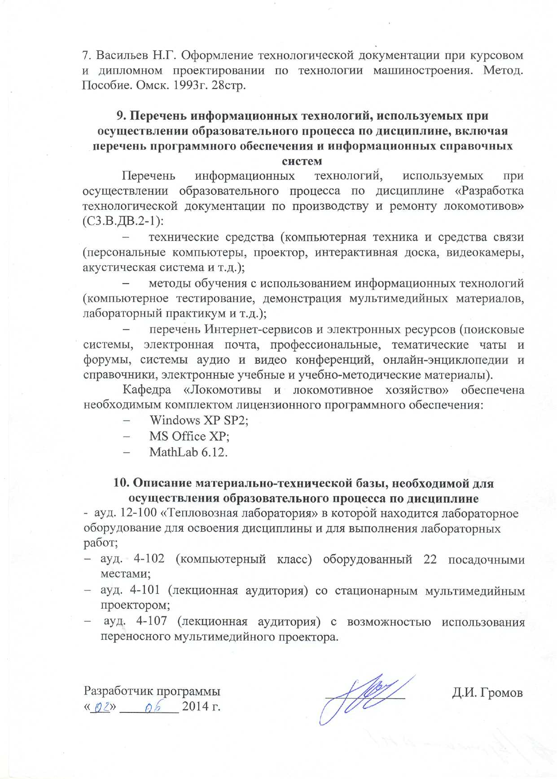

ЛИСТ АКТУАЛИЗАЦИИ РАБОЧЕЙ ПРОГРАММЫ

Рабочая программа по дисциплине «Разработка технологической документации по производству и ремонту локомотивов» (С3.В.ДВ.2-1) на 2015/2016 учебный год актуализирована без изменений.

ЛИСТ АКТУАЛИЗАЦИИ РАБОЧЕЙ ПРОГРАММЫ



Рабочая программа по дисциплине «Разработка технологической документации по производству и ремонту локомотивов» (С3.В.ДВ.2-1) на 2016/2017 учебный год актуализирована со следующими изменениями:

1. Наименование «Федеральное государственное бюджетное образовательное учреждение высшего профессионального образования «Петербургский государственный университет путей сообщения Императора Александра I» (ФГБОУ ВПО ПГУПС) заменить на наименование «Федеральное государственное бюджетное образовательное учреждение высшего образования «Петербургский государственный университет путей сообщения Императора Александра I» (ФГБОУ ВО ПГУПС).

